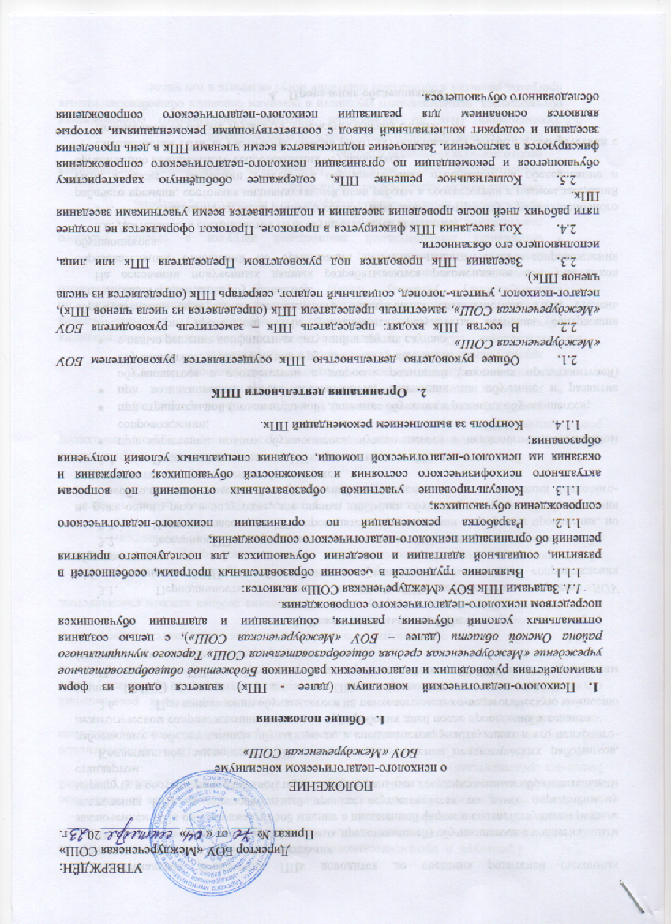

Коллегиальное заключение ППк доводится до сведения родителей (законных представителей) в день проведения заседания.

В случае несогласия родителей (законных представителей) обучающегося с коллегиальным заключением ППк они выражают своё мнение в письменной форме в соответствующем разделе заключения ППк, а образовательный процесс осуществляется по ранее определённому маршруту в соответствии с соответствующим федеральным государственным образовательным стандартом.

Коллегиальное заключение ППК доводится до сведения педагогических работников, работающих с обследованным обучающимся, и специалистов, участвующих в его психолого-педагогическом сопровождении, не позднее трёх рабочих дней после проведения заседания.

2.6.При направлении обучающегося на психолого-медико-педагогическую комиссию (далее – ПМПК) оформляется Представление ППк на обучающегося.

Представление ППк на обучающегося для предоставления на ПМПК выдаётся родителям (законным представителям) под личную подпись.

**3.Режим деятельности ППк**

3.1. Периодичность проведения заседаний ППк определяется запросом *сокращённое наименование образовательной организации*  на обследование и организацию комплексного сопровождения обучающихся.

3.2. Заседания ППк подразделяются на плановые и внеплановые.

3.3. Плановые заседания ППк проводятся в соответствии с графиком проведения, но не реже одного раза в полугодие, для оценки динамики обучения и коррекции для внесения (при необходимости) изменений и дополнений в рекомендации по организации психолого-педагогического сопровождения обучающихся.

3.4. Внеплановые заседания ППк проводятся:

* при зачислении нового обучающегося, нуждающегося в психолого-педагогическом сопровождении;
* при отрицательной (положительной) динамике обучения и развития обучающегося;
* при возникновении новых обстоятельств, влияющих на обучение и развитие обучающегося в соответствии с запросом родителей (законных представителей) обучающегося, педагогических и руководящих работников *сокращённое наименование образовательной организации*;
* с целью решения конфликтных ситуаций и других случаях.

3.5. При проведении ППк учитываются результаты освоения содержания образовательной программы, комплексного обследования специалистами ППк, степень социализации и адаптации обучающегося.

На основании полученных данных разрабатываются рекомендации для участников образовательных отношений по организации психолого-педагогического сопровождения обучающегося.

3.6. Деятельность специалистов ППк осуществляется бесплатно.

3.7. Специалисты, включенные в состав ППк, выполняют работу в рамках основного рабочего времени, состовляя индивидуальный план работы в соответствии с планом заседаний ППк, а также с запросами участников образовательных отношений на обследование и организацию комплексного сопровождения обучающихся.

Специалистам ППк за увеличение объема работ устанавливается доплата в соответствии с Положением об оплате труда *сокращённое наименование образовательной организации.*

**4.Проведение обследования**

4.1 Процедура и продолжительность обследования ППк определяется исходя из задач обследования, а также возрастных, психофизических и иных индивидуальных особенностей обследуемого обучающегося.

4.2. Обследование обучающегося специалистами ППк осуществляется по инициативе родителей (законных представителей) или сотрудников *сокращённое наименование образовательной организации* с письменного согласия родителей (законных представителей).

4.3. Секретарь ППк по согласованию с председателем ППк заблаговременно информирует членов ППк о предстоящем заседанием ППк, организует подготовку и проведение заседания ППк.

4.4. На период подготовки к ППк и последующей реализации рекомендаций обучающемуся назначается ведущий специалист, который непосредственно принимает участие в образовании обучающегося. Ведущий специалист представляет обучающегося на ППк и выходит с инициативой повторных обсуждений на ППк (при необходимости).

4.5. По данным обследования каждым специалистом составляется заключение и разрабатываются рекомендации.

На заседании ППк обсуждаются результаты обследования ребёнка каждым специалистом, составляется коллегиальное заключение ППк.

4.6. Родители (законные представители) имеют право принимать участие в обсуждении результатов освоения содержания образовательной программы, комплексного обследования специалистами ППк, степени социализации и адаптации обучающегося.

**5. Содержание рекомендаций ППк по организации психолого-педагогического сопровождения обучающихся**

5.1. Рекомендации ППк по организации психолого-педагогического сопровождения обучающихся с ограниченными возможностями здоровья конкретизируют, дополняют рекомендации ПМПК и могут включать в том числе:

* разработку адаптированной основной общеобразовательной программы;
* разработку индивидуального учебного плана обучающегося;
* адаптацию учебных и контрольно-измерительных материалов;
* предоставление услуг тьютора, ассистента (помощника), оказывающего обучающемуся необходимую техническую помощь, услуг по сурдопереводу, тифлопереводу (индивидуально или на группу обучающихся), в том числе на период адаптации обучающегося в *краткое наименование образовательной организации*/ учебную четверть, полугодие, учебный год/ на постоянной основе.
* другие условия психолого-педагогического сопровождения.

5.2. Рекомендации ППк по организации психолого-педагогического сопровождения обучающихся на основании медицинского заключения могут включать условия обучения, воспитания и развития, требующие организации обучения по индивидуальному учебному плану, учебному расписанию, медицинского сопровождения, в том числе:

* дополнительный выходной день;
* организация дополнительной двигательной нагрузки в течение учебного дня/снижение двигательной нагрузки;
* предоставление дополнительных перерывов для приёма пищи, лекарств;
* снижение объема задаваемой на дом работы;
* предоставление услуг ассистента (помощника), оказывающего обучающимся необходимую техническую помощь;
* другие условия психолого-педагогического сопровождения.

5.3. Рекомендации ППк по организации психолого-педагогического сопровождения обучающегося, испытывающего трудности в освоении основных общеобразовательных программ, развитии и социальной адаптации могут включать в том числе:

* Проведение групповых и (или) индивидуальных коррекционно-развивающих и компенсирующих занятий с обучающимся;
* Разработку индивидуального учебного плана обучающегося;
* Адаптацию учебных и контрольно-измерительных материалов;
* Профилактику асоциального (девиантного) поведения обучающегося;
* Другие условия психолого-педагогического сопровождения.

5.4. Рекомендации по организации психолого-педагогического сопровождения обучающихся реализуются на основании письменного согласия родителей (законных представителей).

**6.Документация ППк**

6.1.График проведения плановых заседаний ППк на учебный год;

6.2. Журнал учёта заседаний ППк и обучающихся, прошедших ППк;

6.3.Журнал регистрации коллегиальных заключений психолого-педагогического консилиума;

6.4.Протоколы заседания ППк;

6.5.Карта развития обучающегося, получающего психолого-педагогическое сопровождение;

6.6. Журнал направлений обучающихся на ПМПК;

6.7. Коллегиальное заключение психолого-педагогического консилиума;

6.8. Представление психолого-педагогического консилиума на обучающегося для предоставления на ПМПК;

6.9. Согласие родителей (законных представителей) обучающегося на проведение психолого-педагогического обследования специалистами ППк;

6.10.Порядок и срок хранения документов ППк определяется инструкцией по делопроизводству и номенклатурой дел *сокращённое наименование образовательной организации*.